屏東縣立和平國民小學103學年度第1學期第2次評量一年級 數學科 考試卷
一年 班 座號：___ 姓名：__________

一、10個、10個圈起來，再寫出數量。
（每題4分，共8分）
(1)
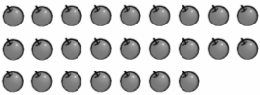
( )顆
(2)
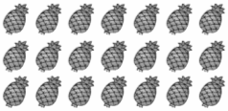
( )顆
二、這些積木可以印出什麼形狀？把答案圈出來。
（每題2分，共8分）
(1)
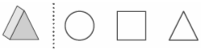
(2)
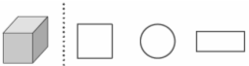
(3)

(4)
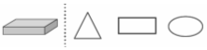

三、填填看（每格2分）
- 按照順序填填看。
(1)12－13－( )－( )－16
(2) 30－29－( )－( )－( )
(3)( )－17－( )－19－（ ）

2.
(1)哪些東西有平平的面？在□裡打√。
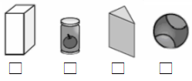

(2)哪些東西有彎彎的面？在□裡打√。

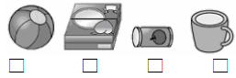

3.把比18大的數打√，比18小的數打○。

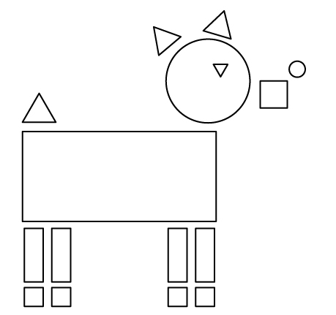
4.

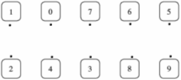

(1)正方形有（ )個。
(2)長方形有( )個。
(3)三角形有( )個。
(4)圓形有( )個。

5.在□裡填填看
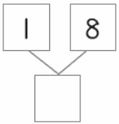
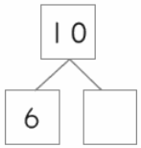
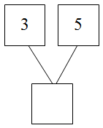
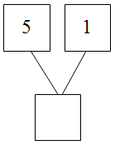
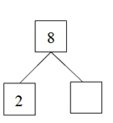

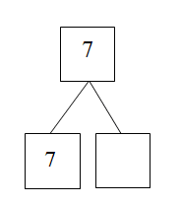

6.看圖填填看。
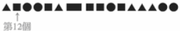
前 後

(1)第16個圖形是( )形，第20個圖形是( )形。
(2) ▅排在第( )個，它的前面是第( )個圖形。
四、連連看（共5分）
- 把合起來是9的連起來。
五、畫○算算看
（每題3分，共9分）
- 小軒先吃了4塊巧克力，又吃了2塊，一共吃了幾塊巧克力？
（ ）塊

- 姐姐排隊量身高，她的前面有14個人，姐姐排在第幾個？

（ ）個

- 媽媽買了10個包子，吃掉了8個，還剩下幾個包子？

（ ）顆

